การสังเคราะห์และศึกษาคุณสมบัติเชิงเคมีของคาร์บอนควอนตัมดอท (CQDs) จากเปลือกผลไม้เพื่อประยุกต์ใช้ในการย่อยสลายผลิตภัณฑ์สุดท้ายจากกระบวนการไกลเคชัน (Advanced Glycation End Products: AGEs) จากการทำปฏิกิริยาของน้ำตาลกับโปรตีนในร่างกายซึ่งเป็นสารก่อโรคเรื้อรัง

Synthesis and Characterization of Carbon Quantum Dots (CQDs) from Fruit Peels for Degradation of Advanced Glycation End Products (AGEs) Generated from
Sugar–Protein Reactions Associated with Chronic Diseases

ญาณิศา ใจวิชิต¹ ณัฐนันท์ สุดแจ้ง¹ และอนัญตญา บุญธนาวงษ์¹*
มนัส สิทธิโชคธรรม และกิตติภัทร์ รจนัย
¹โรงเรียนวิทยาศาสตร์จุฬาภรณราชวิทยาลัย เพชรบุรี อ.ชะอำ จ.เพชรบุรี 76120
*อีเมลล์: *E-mail: 67anantaya.boo@pccphet.ac.th

บทคัดย่อ
โรคเรื้อรังเป็นสาเหตุสำคัญของการเสียชีวิตทั่วโลก โดยหนึ่งในปัจจัยกระตุ้นคือการสะสมของสาร AGEs (Advanced Glycation End Products) ซึ่งเกิดจากปฏิกิริยาไกลเคชันระหว่างน้ำตาลและโปรตีน ส่งผลให้เซลล์เสื่อมสภาพและเพิ่มความเสี่ยงโรคต่าง ๆ งานวิจัยส่วนใหญ่ที่ผ่านมาเน้นการป้องกันการเกิด AGEs มากกว่าการย่อยสลาย AGEs ที่สะสมแล้ว งานวิจัยนี้จึงศึกษาศักยภาพของคาร์บอนควอนตัมดอต (CQDs) ที่สังเคราะห์จากเปลือกผลไม้ได้แก่ เปลือกส้ม เปลือกกล้วย และเปลือกมะนาว ด้วยวิธีไฮโดรเทอร์มอล โดยทดสอบความสามารถในการต้านอนุมูลอิสระและการย่อยสลาย AGEs ผ่านกระบวนการ photocatalysis หลังการวิเคราะห์ด้วยเทคนิค UV–Vis spectrophotometry และ DPPH assay พบว่า CQDs จากเปลือกมะนาวมีฤทธิ์ต้านอนุมูลอิสระสูงที่สุด ซึ่งเมื่อนำไปทดสอบความสามารถในการย่อยสลาย AGEs ที่เตรียมจากระบบ BSA–fructose assay ผลการทดลองแสดงว่า CQDs จากเปลือกมะนาวที่ความเข้มข้น 210 mg/mL ภายใต้การกระตุ้นด้วยแสง UV ที่ความยาวคลื่น 365 nm สามารถลดปริมาณ AGEs ได้อย่างมีประสิทธิภาพมากที่สุด ขณะที่แสง UV เพียงอย่างเดียวไม่สามารถทำให้ AGEs สลายตัว ซึ่งบ่งชี้ว่าการเกิด reactive oxygen species (ROS) จากกระบวนการ photocatalysis เป็นตัวเร่งการย่อยสลายโครงสร้าง AGEs

คำสำคัญ: คาร์บอนควอนตัมดอท (CQDs),Advanced Glycation End Products (AGEs),photocatalysis

1. บทนำ
ในปัจจุบันโรคไม่ติดต่อเรื้อรัง
(Non-Communicable Diseases: NCDs) เป็นปัญหาสำคัญด้านสาธารณสุขระดับโลก โดยองค์การอนามัยโลก (WHO) รายงานว่า NCDs เป็นสาเหตุของการ

เสียชีวิตมากถึง 41 ล้านคนต่อปี คิดเป็นร้อยละ 74 ของการเสียชีวิตทั้งหมด โรคในกลุ่มนี้ ได้แก่ โรคเบาหวาน โรคหัวใจและหลอดเลือด โรคหลอดเลือดสมอง มะเร็ง และโรคปอดอุดกั้นเรื้อรัง ซึ่งมีลักษณะการดำเนินโรคอย่างช้าและยาวนาน หนึ่งในปัจจัยสำคัญที่เกี่ยวข้องกับการเกิดและความรุนแรงของโรคเหล่านี้คือสาร Advanced Glycation End Products (AGEs) เป็นผลลัพธ์จากกระบวนการไกลเคชัน (Glycation) ซึ่งเกิดจากการที่โมเลกุลของน้ำตาลทำปฏิกิริยากับโปรตีนหรือไขมันในร่างกายโดยไม่อาศัยเอนไซม์ ส่งผลให้เกิดการสะสมของ AGEs ในเนื้อเยื่อต่าง ๆ นำไปสู่ภาวะอักเสบเรื้อรัง ความเสื่อมของเซลล์ การแข็งตัวของหลอดเลือด และความผิดปกติของการทำงานของอวัยวะหลายระบบ จึงทำให้ AGEs ถูกจัดเป็นสารก่อโรคเรื้อรังที่มีความสำคัญในระดับโมเลกุล แม้ว่าจะมีการพัฒนาสารเคมีสังเคราะห์หลายชนิดเพื่อจัดการกับ AGEs เช่น aminoguanidine, ALT-711 และ PTB แต่ยังมีข้อจำกัดด้านความปลอดภัย ความเป็นพิษ และการนำไปใช้จริงในทางคลินิก อีกทั้งไม่สามารถจัดการกับ AGEs ที่สะสมแล้วได้อย่างมีประสิทธิภาพ ดังนั้น โครงงานวิจัยนี้จึงมุ่งเน้นการพัฒนาแนวทางใหม่ในการย่อยสลาย AGEs ที่เกิดขึ้นแล้ว โดยใช้คาร์บอนควอนตัมดอท (Carbon Quantum Dots: CQDs) ซึ่งเป็นวัสดุนาโนที่มีความเสถียรทางเคมี ความเป็นพิษต่ำ และเหมาะสมต่อการประยุกต์ใช้ทางชีวการแพทย์

2. วิธีการดำเนินงาน

2.1 การสังเคราะห์คาร์บอนควอนตัมดอท(CQDs) จากเปลือกส้ม มะนาว และกล้วย ด้วยวิธีการไฮโดรเทอร์มอล (Hydrothermal synthesis)

โดยนำเปลือกผลไม้ทั้งหมดไปล้างและตากให้แห้งด้วยตู้อบลมร้อนแล้วบดเป็นผงด้วยเครื่องบดสมุนไพรจากนั้นชั่งผงเปลือกผลไม้ชนิดละ 3 กรัม ใส่ในบีกเกอร์ เติมกรดฟอสฟอริก ความเข้มข้น 85% 12 mL และน้ำกลั่น 18 mL ผสมให้เข้ากัน และนำไปใส่ใน Teflon-Lined Autoclave แล้วนำไปอบใน Incubator โดยใช้อุณหภูมิ 200°C เป็นเวลา 6 ชั่วโมง จากนั้นกรองด้วยกระดาษกรองขนาด

0.22 ไมโครเมตร

2.2 การตรวจสอบองค์ประกอบทางเคมีและการดูดกลืนแสงของ CQDs

โดยวัดค่าการดูดกลืนแสงด้วยเครื่อง UV-Vis Spectrophotometer ช่วงความยาวคลื่นที่ 200–800 nm โหมด Scanning Absorbance โดยมี Blank เป็นน้ำกลั่นในการ collect baseline และใช้คิวเวตควอตซ์

CQDs สามารถเกิดปฏิกิริยา photocatalysis ภายใต้แสงอัลตราไวโอเลต (UV) สร้าง ROS กระตุ้นการสลายพันธะของสารอินทรีย์เชิงซ้อนอย่าง AGEs ที่มีโครงสร้างเสถียรและย่อยสลายได้ยาก โดย CQDs ในโครงงานนี้สังเคราะห์จากวัสดุเหลือทิ้งทางชีวภาพ ได้แก่ เปลือกส้ม เปลือกมะนาว และเปลือกกล้วย ซึ่งช่วยลดปริมาณขยะอินทรีย์และสามารถแปรรูปเป็นวัสดุนาโนที่มีศักยภาพทางการแพทย์ โครงงานจะคัดเลือก CQDs ที่มีประสิทธิภาพสูงสุดด้วย DPPH assay ก่อนนำไปศึกษาความสามารถในการย่อยสลาย AGEs ในระบบจำลอง

in vitro (BSA–fructose assay) และประเมินผลด้วยเทคนิค UV-Vis spectrophotometry การศึกษานี้นำเสนอแนวทางใหม่ในการจัดการสารก่อโรคเรื้อรังในระดับโมเลกุล โดยใช้วัสดุนาโนจากธรรมชาติที่มีความปลอดภัย ยั่งยืน และมีศักยภาพต่อการพัฒนาเป็นทางเลือกใหม่ในการจัดการโรคไม่ติดต่อเรื้อรังที่เกี่ยวข้องกับ AGEs ในอนาคต

2.3 การทดสอบฤทธิ์การต้านอนุมูลอิสระของ CQDs ด้วย DPPH Assay
การทดสอบฤทธิ์ต้านอนุมูลอิสระของ CQDs ใช้สาร 2,2-diphenyl-1-picrylhydrazyl (DPPH) เป็นอนุมูลอิสระต้นแบบ โดยเตรียมสารละลาย CQDs ที่เจือจางในอัตราส่วน 500 เท่า แล้วผสมกับสารละลาย DPPH และทิ้งไว้ในที่มืดเป็นเวลา 30 นาที จากนั้นวัดค่าการดูดกลืนแสงในช่วง 200–800 นาโนเมตรด้วยเครื่อง UV-Vis Spectrophotometer โดยใช้ค่าที่ความยาวคลื่น 520 นาโนเมตรในการคำนวณเปอร์เซ็นต์การต้านอนุมูลอิสระ นอกจากนี้ ได้สร้างกราฟมาตรฐานของสารต้านอนุมูลอิสระอ้างอิง butylated hydroxytoluene (BHT) ภายใต้เงื่อนไขเดียวกัน เพื่อนำมาเปรียบเทียบและคำนวณค่าความสามารถในการต้านอนุมูลอิสระของ CQDs ในรูปค่าเทียบเท่า BHT (mg BHT/mL) จากนั้นคัดเลือก CQDs ที่มีฤทธิ์ต้านอนุมูลอิสระสูงที่สุดสำหรับการทดลองขั้นต่อไป

2.4 การทดสอบประสิทธิภาพของ CQDs ในการย่อยสลาย AGEs
จะเริ่มต้นด้วยการสังเคราะห์ AGEs โดยการเตรียมบัฟเฟอร์ฟอสเฟต และผสมกับ BSA (Bovine SerumAlbumin) และน้ำตาลฟรุกโตส (Fructose) จากนั้นอบใน Incubator ที่อุณหภูมิ 60°C เป็นเวลา 1 สัปดาห์ เพื่อให้ AGEs เกิดขึ้น จากนั้นจะทำการทดสอบการย่อยสลาย AGEs โดยแบ่งชุดการทดลองและชุดควบคุมตามความเข้มข้นต่าง ๆ ตั้งแต่ 70 140 210 280 และ 350 mg/ml ของ CQDs ที่มีฤทธิ์การต้านอนุมูลอิสระที่ดีที่สุด โดยใช้แสง UV ที่ความยาวคลื่น 365 nm กระตุ้น CQDs ในที่มืดเป็นเวลา 30 นาที หลังจากนั้นนำไปบ่มที่อุณหภูมิ 37°C เป็นเวลา 48 ชั่วโมง และตรวจสอบการย่อยสลาย AGEs จะทำโดยการวัดการดูดกลืนแสงที่ช่วงคลื่น 200–800 nm ด้วย UV-Vis Spectrophotometer เพื่อตรวจสอบการลดลงของพีค AGEs เพื่อดูประสิทธิภาพของ CQDs ในการย่อยสลาย AGEs โดยเปรียบเทียบกับชุดควบคุม

3. ผลและอภิปรายผล
3.1 การวัดการดูดกลืนแสงของ CQDs ที่สังเคราะห์จากเปลือกผลไม้ทั้ง 3 ชนิดด้วยเทคนิค UV-Vis Spectroscopy
พบว่า CQDs จากมะนาวและส้มมีค่าการดูดกลืนสูงสุดที่ 264 นาโนเมตร โดย CQDs มะนาวมีค่า Absorbance ที่สูงที่สุดเท่ากับ 0.407 และ CQDs ส้มมีค่า Absorbance อยู่ที่ 0.293 ซึ่งแสดงให้เห็นถึงการดูดกลืนแสงที่มีประสิทธิภาพและการกระจายขนาดอนุภาคที่ค่อนข้างสม่ำเสมอ ในขณะที่ CQDs จากกล้วยมีการดูดกลืนแสงสูงสุดที่ความยาวคลื่น 252 นาโนเมตร โดยมีค่า Absorbance ที่ 0.175 ซึ่งสะท้อนถึงการกระจายขนาดอนุภาคที่กว้างกว่าของมะนาวและส้ม ความแหลมและสูงของกราฟในกรณีของ CQDs มะนาวและส้มบ่งชี้ถึงความเสถียรและประสิทธิภาพที่สูงในการดูดซับแสงในช่วงคลื่นที่เฉพาะเจาะจง ดังภาพที่ 1
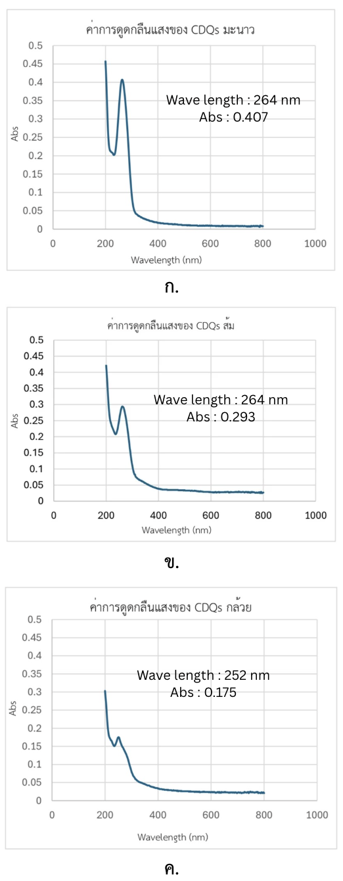
รูปที่ 1 กราฟแสดงค่าการดูดกลืนแสงของ CQD ที่เตรียมจากผลไม้ต่างๆ ได้แก่
ก. เปลือกมะนาว ข. เปลือกส้ม ค. เปลือกกล้วย

3.2 การทดสอบฤทธิ์ต้านอนุมูลอิสระของ CQDs ด้วยวิธี DPPH Assay
พบว่าเมื่อเติม CQDs ทุกชนิดลงในสารละลาย DPPH ค่า Absorbance ในช่วงความยาวคลื่น 400–700 นาโนเมตร ลดลงโดยเฉพาะบริเวณประมาณ 520 นาโนเมตรซึ่งเป็นช่วงการดูดกลืนจำเพาะของ DPPH แสดงถึงความสามารถของ CQDs ในการยับยั้งอนุมูลอิสระ ดังภาพที่ 2

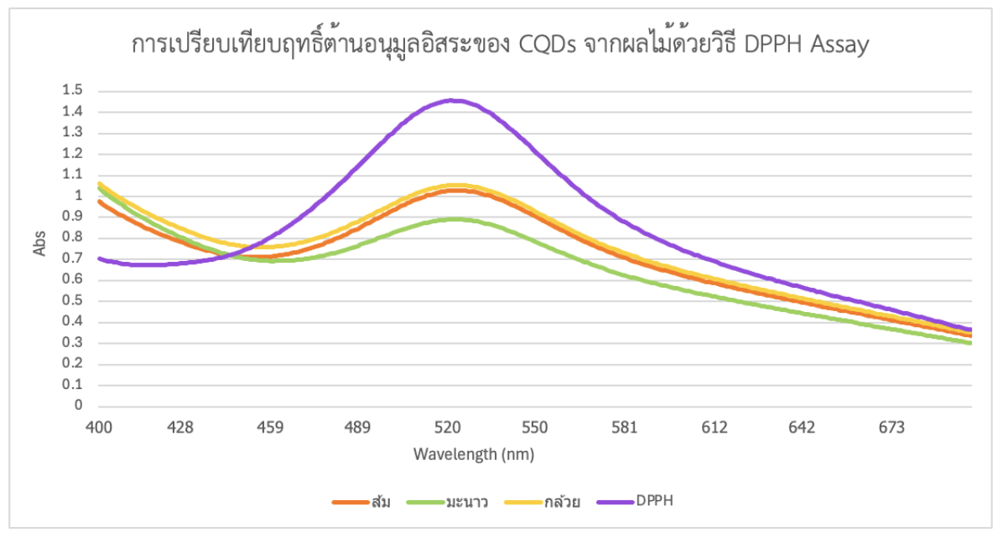
รูปที่ 2 กราฟแสดงการเปรียบเทียบฤทธิ์การต้านอนุมูลอิสระของ CQDs ด้วย DPPH assay

โดย CQDs จากมะนาวแสดงค่า Absorbance ต่ำที่สุดในช่วงการดูดกลืนของ DPPH สะท้อนประสิทธิภาพในการลดอนุมูลอิสระได้มากกว่าเมื่อเปรียบเทียบกับตัวอย่างอื่น เมื่อนำมาคำนวณค่าเปอร์เซ็นต์การต้านสารอนุมูลอิสระที่จุด 520 นาโนเมตร พบว่า CQDs จากมะนาวให้ค่าเปอร์เซ็นต์สูงสุดเท่ากับ 80.22% ขณะที่ CQDs จากส้มและกล้วยมีค่าเท่ากับ 77.2% และ 76.6% ตามลำดับ

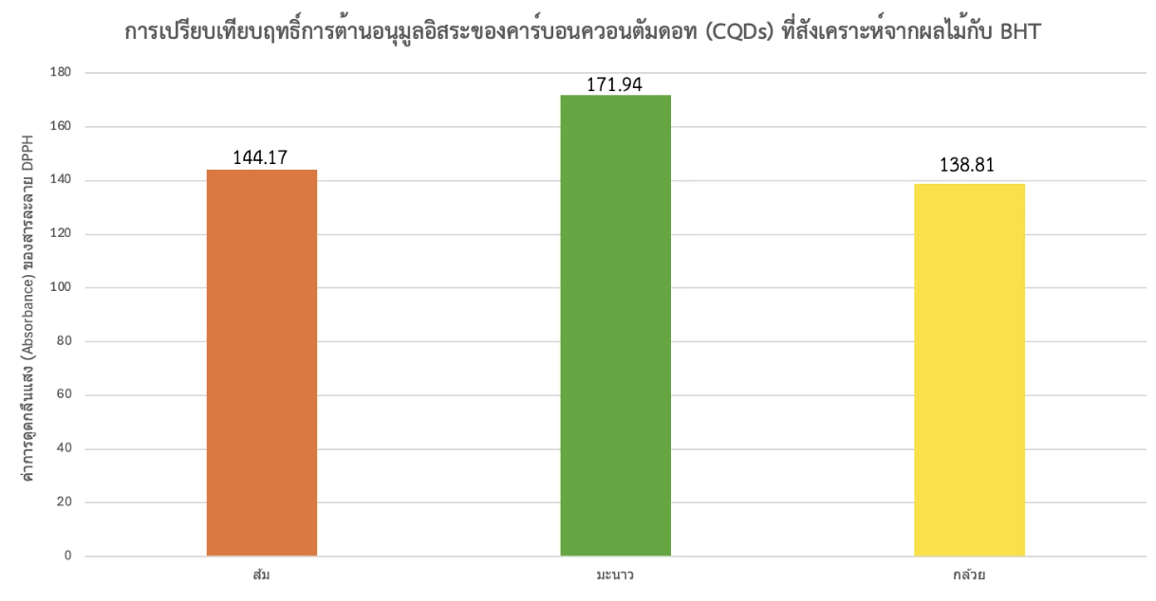
รูปที่ 3 กราฟแสดงการเปรียบเทียบฤทธิ์การต้านอนุมูลอิสระของ CQDs กับ BHT

จากกราฟในภาพที่ 3 เมื่อนำค่าการดูดกลืนแสงของสารละลาย DPPH หลังทำปฏิกิริยากับ CQDs ไปเปรียบเทียบกับกราฟมาตรฐานของสารต้านอนุมูลอิสระอ้างอิง (BHT) พบว่า CQDs จากมะนาวให้ค่าการดูดกลืนแสงต่ำที่สุด ซึ่งสอดคล้องกับค่ากิจกรรมต้านอนุมูลอิสระที่คำนวณจากกราฟมาตรฐาน โดย CQDs จากมะนาวมีค่าความสามารถในการต้านอนุมูลอิสระสูงสุดเท่ากับ 171.94 mg BHT/mL เมื่อเปรียบเทียบกับ CQDs จากส้มและกล้วยซึ่งมีค่าเท่ากับ 144.17 และ 138.81 mg BHT/mL ตามลำดับ ผลดังกล่าวแสดงให้เห็นว่า CQDs จากมะนาวมีความสามารถในการต้านอนุมูลอิสระในระดับใกล้เคียงกับสารมาตรฐาน BHT และให้ค่าเปอร์เซ็นต์การต้านอนุมูลอิสระสูงที่สุด ดังนั้น CQDs จากมะนาวจึงถูกคัดเลือกเป็นตัวอย่างที่เหมาะสมที่สุดสำหรับนำไปใช้ในการทดลองการย่อยสลาย AGEs ในขั้นตอนถัดไปของงานวิจัยนี้

3.3 การทดสอบประสิทธิภาพของ CQDs ในการย่อยสลาย AGEs
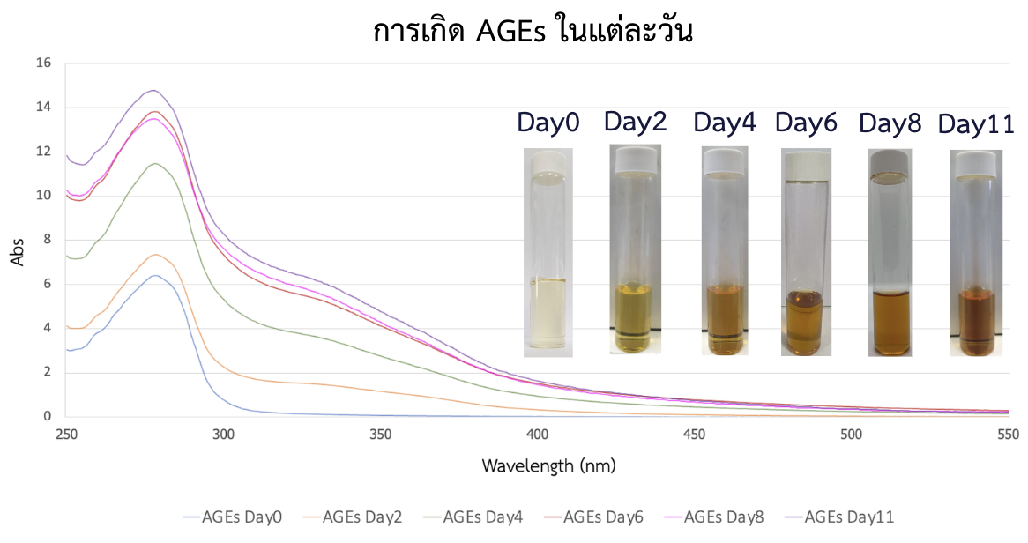
รูปที่ 4 กราฟแสดงการเกิด AGEs

จากกราฟในภาพที่ 4 พบว่าค่า Absorbance ของสารละลายเพิ่มขึ้นตามระยะเวลาการเกิดปฏิกิริยา สะท้อนให้เห็นถึงการสะสมและการเกิด AGEs ที่เพิ่มขึ้นตามเวลา

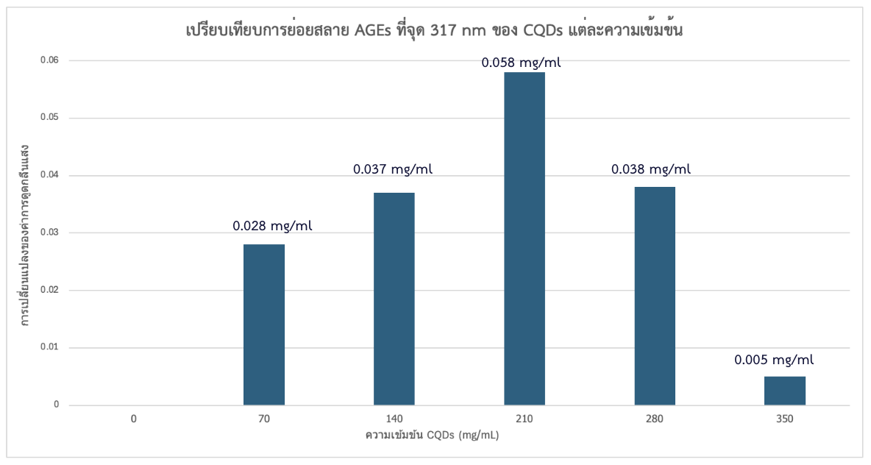
รูปที่ 5 กราฟแสดงการเปรียบเทียบฤทธิ์การต้านอนุมูลอิสระของ CQDs กับ BHT

จากกราฟในภาพที่ 5 การเปลี่ยนแปลงค่า Absorbance ของ AGEs ที่ความยาวคลื่น 317 นาโนเมตร แสดงให้เห็นว่าประสิทธิภาพในการย่อยสลาย AGEs เพิ่มขึ้นตามความเข้มข้นของ CQDs จากมะนาวจนถึงความเข้มข้น 210 mg/mL ซึ่งให้ค่าการลดลงของ Absorbance สูงที่สุด สะท้อนถึงการย่อยสลาย AGEs ได้อย่างมีประสิทธิภาพ อย่างไรก็ตาม เมื่อเพิ่มความเข้มข้นของ CQDs สูงกว่านี้ ประสิทธิภาพในการย่อยสลาย AGEs กลับลดลงอย่างชัดเจน ผลดังกล่าวสามารถอธิบายได้จากคุณสมบัติของ CQDs ที่ทำหน้าที่เป็นตัวเร่งปฏิกิริยาภายใต้การกระตุ้นด้วยแสง โดยการดูดกลืนพลังงานแสงและกระตุ้นการเกิดตัวพาอิเล็กตรอนและโฮล ส่งผลให้เกิด ROS ซึ่งมีบทบาทสำคัญในการทำลายโครงสร้างของ AGEs ในขณะเดียวกัน เมื่อ CQDs อยู่ในความเข้มข้นสูง CQDs สามารถทำหน้าที่เป็นตัวกำจัด ROS จากคุณสมบัติต้านอนุมูลอิสระ ส่งผลให้ปริมาณ ROS ที่เข้าทำลาย AGEs ลดลง จึงทำให้ประสิทธิภาพการย่อยสลาย AGEs ลดลงตามที่สะท้อนจากค่าการเปลี่ยนแปลงของ Absorbance ที่ 317 นาโนเมตร ผลการทดลองนี้แสดงให้เห็นว่าระบบการทดลองมีความเข้มข้นของ CQDs ที่เหมาะสม ซึ่งเกิดจากสมดุลระหว่างการสร้าง ROS ภายใต้การกระตุ้นด้วยแสงและการกำจัด ROS จากคุณสมบัติต้านอนุมูลอิสระของ CQDs

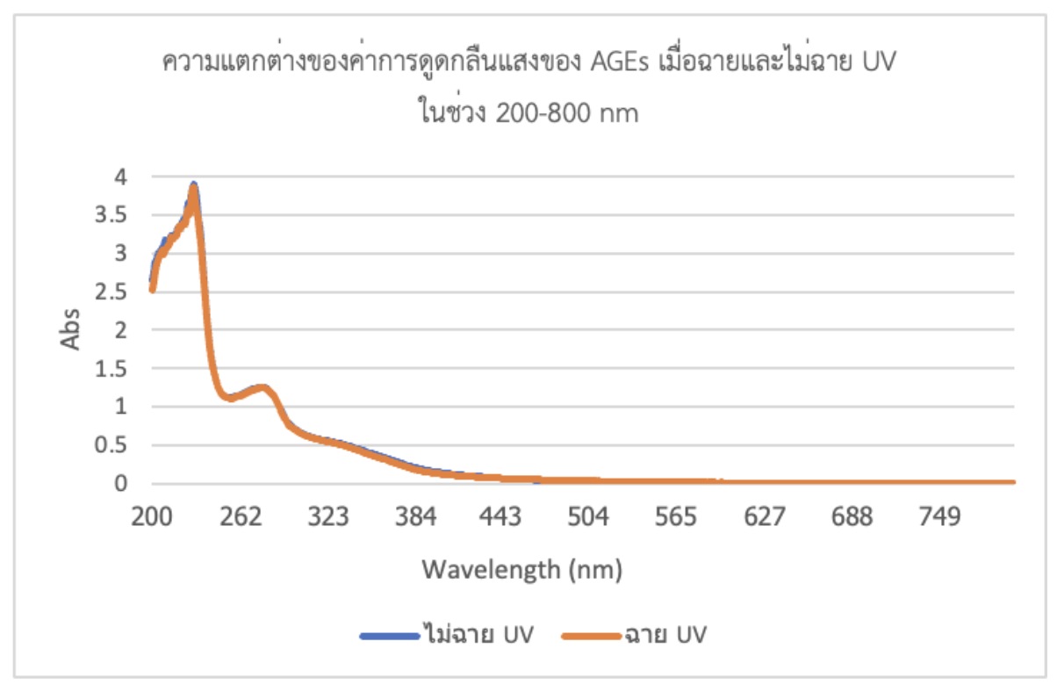
รูปที่ 6 กราฟแสดงผลของ UV ที่ไม่มี CQDs ต่อการย่อยสลาย AGEs

จากกราฟในภาพที่ 6 แสดงว่าสเปกตรัมการดูดกลืนแสงของ AGEs ทั้งกรณีฉายและไม่ฉายรังสี UV มีลักษณะใกล้เคียงกัน แสดงให้เห็นว่าการฉายรังสี UV เพียงอย่างเดียวไม่ทำให้เกิดการย่อยสลายของ AGEs

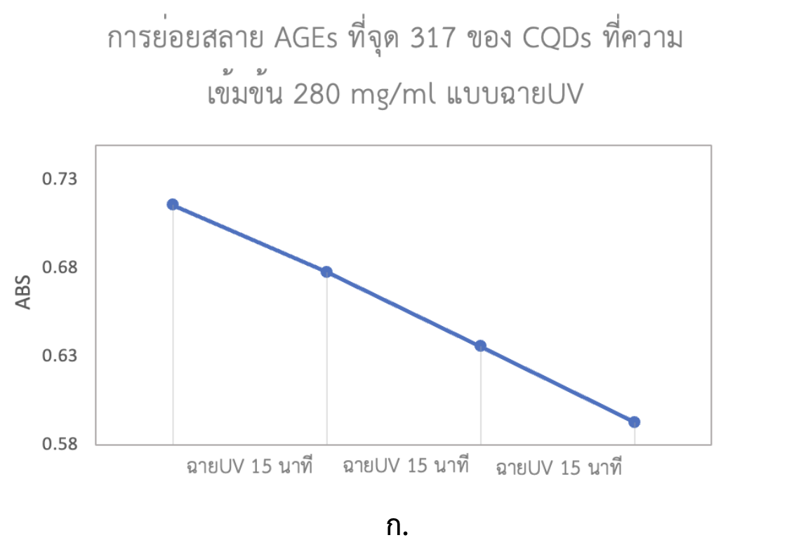
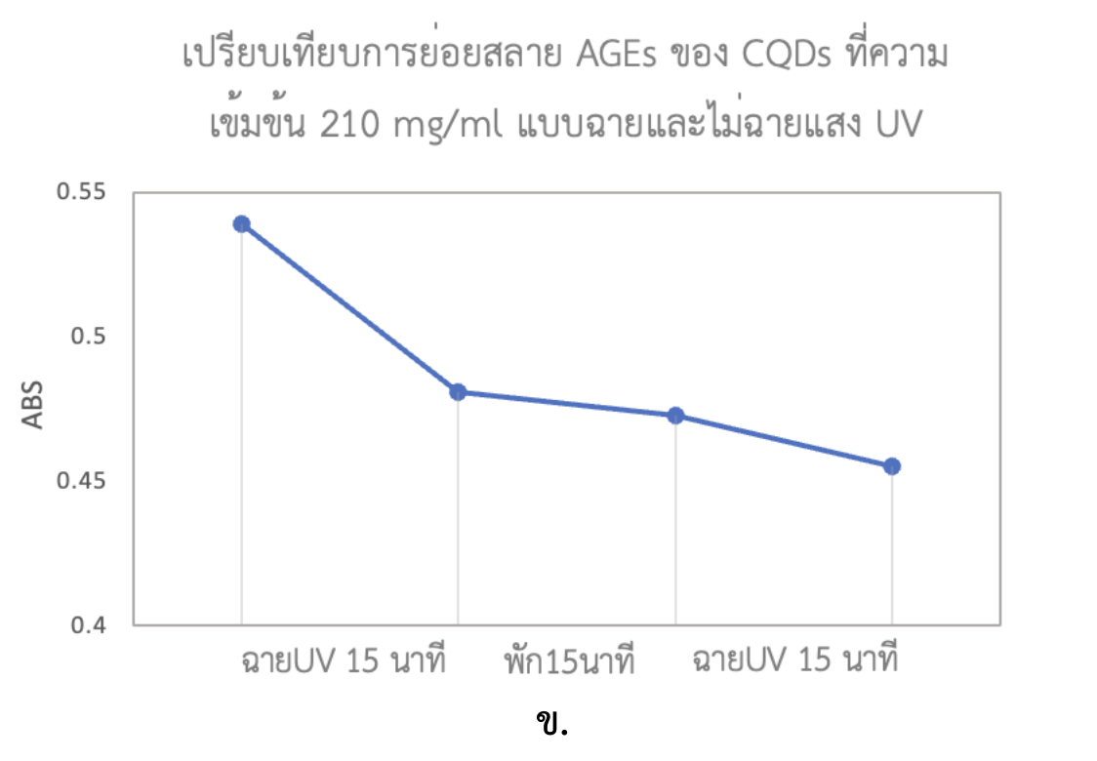
รูปที่ 7 กราฟแสดงผลของการฉายรังสี UV ต่อการย่อยสลาย AGEs ด้วย CQDs
ก. แสดงการย่อยสลาย AGEs แบบฉาย UV ต่อเนื่อง
ข. แสดงการย่อยสลาย AGEs แบบฉาย UV สลับกับไม่ฉาย UV
เมื่อพิจารณากราฟทั้งสองในภาพที่ 7 พบว่าการฉายรังสี UV มีบทบาทสำคัญต่อการย่อยสลาย AGEs โดยการฉายรังสี UV อย่างต่อเนื่องช่วยกระตุ้น CQDs ให้เกิดการสร้าง ROS ผ่านกระบวนการ photocatalysis ส่งผลให้การย่อยสลาย AGEs เกิดขึ้นอย่างต่อเนื่องและมีประสิทธิภาพ ในทางกลับกันเมื่อหยุดฉายรังสี UV อัตราการย่อยสลาย AGEs ลดลง เนื่องจากไม่มีการสร้าง ROS เพิ่มเติม อย่างไรก็ตาม การย่อยสลายยังคงเกิดขึ้นได้บางส่วนจาก ROS ที่ตกค้างอยู่ในระบบ ผลการทดลองนี้แสดงให้เห็นว่ารังสี UV เป็นปัจจัยสำคัญที่ควบคุมอัตราการย่อยสลาย AGEs ของ CQDs

5. สรุปผล
จากการทดลองพบว่า CQDs จากเปลือกมะนาวมีคุณสมบัติในการต้านสารอนุมูลอิสระได้ดีที่สุดรองลงมาคือ ส้มและกล้วย จึงเลือกใช้ CQDs มะนาวในการย่อยสลาย AGEs โดยเมื่อใช้ CQDs มะนาวที่ความเข้มข้น 210 mg/ml สามารถย่อยสลาย AGEs ได้ดีที่สุดรองลงมาคือ 280, 140, 70, 350 mg/ml และไม่มีการย่อยสลายในความเข้มข้น 0 mg/ml ในการทดสอบการฉาย UV พบว่า UV ไม่มีผลต่อการย่อยสลาย AGEsแต่ในชุดที่มี CQDs สามารถย่อยสลาย AGEs ได้ก็ต่อเมื่อมีการฉาย UV หากไม่ได้ฉาย UV การย่อยสลายจะลดลงจนกระทั่ง ROS หมดจะไม่มีการย่อยสลาย AGEs

6. กิตติกรรมประกาศ
โครงการวิจัยนี้ได้รับคำปรึกษา คำแนะนำและการชี้แนะทางวิชาการอย่างดียิ่งจากอาจารย์ที่ปรึกษา รวมถึงได้รับการเอื้อเฟื้อด้านอุปกรณ์ เครื่องมือ และสถานที่ในการดำเนินการทดลองจากโรงเรียนวิทยาศาสตร์จุฬาภรณราชวิทยาลัย เพชรบุรี คณะผู้จัดทำขอขอบพระคุณทุกท่านเป็นอย่างสูงมา ณ โอกาสนี้

เอกสารอ้างอิง
1. Blue Emissive Carbon Quantum Dots (CQDs) from Bio-waste Peels and Its Antioxidant Activity
Rajamanikandan, S., Biruntha, M., & Ramalingam, G. (2022). Blue Emissive Carbon Quantum Dots (CQDs) from Bio-waste Peels and Its Antioxidant Activity. Journal of Cluster Science, 33, 1045–1053.
2. Carbon dots as oxidant-antioxidant nanomaterials, understanding the structure-properties relationship: A critical review
Innocenzi, P., & Stagi, L. (2023). Nano Today, 50, 101837.
3. Glycation and Human Diseases Development
Tanaviyutpakdee, P. (2016). Thai Journal of Toxicology, 31(2), 84–89.
4. Green Synthesis of Carbon Quantum Dots using Hydrothermal Method / Photocatalytic materials modified with carbon quantum dots for the degradation of organic pollutants under visible light: A review

